**IL SINODO RIDUCE E COMPENSA LE PROPRIE EMISSIONI DI CO2** **CON IL PROGETTO IMPATTO ZERO DI LIFEGATE**

Il Sinodo è consapevole dell’urgenza del riscaldamento globale e per questo ha deciso di neutralizzare il proprio bilancio ambientale in termini di emissioni di gas a effetto serra.

**Cosa significa nel concreto?**

L'adesione del Sinodo al progetto ***Impatto Zero*** di ***LifeGate*** ha previsto un percorso di 3 step:

1. **Quantificare le emissioni di CO2** immesse nell’atmosfera per lo svolgimento di tutte le attività. L'indicatore calcolato è il GWP (Global Warming Potential, espresso in kgCO2eq), fondamentale per decidere le strategie di riduzione e compensazione di tali emissioni.
2. **Ridurre le emissioni di CO2** del Sinodo attraverso strategie di ottimizzazione delle risorse e riduzione dei consumi e delle materie prime (ad es. ottimizzare la logistica, scegliere energia prodotta da fonti rinnovabili, realizzare un evento plastic free, eliminare lo spreco di risorse, scegliere una dieta a bassa intensità carbonica per i pasti, la rinuncia agli inviti cartacei, la scelta di utilizzare solo carta riciclata e proveniente da filiera certificata ecc.). Al termine del percorso di riduzione rimane comunque una quota di emissioni residue che costituisce il proprio “debito” di carbonio.
3. **Compensare le emissioni di CO2** residue grazie a progetti di efficienza energetica capaci di generare un “credito” di carbonio tale da bilanciare il “debito” accumulato. I progetti di efficienza energetica permettono la riduzione delle emissioni di CO2 grazie all’introduzione di tecnologie più performanti sia in termini di consumo sia in termini di impiego e sfruttamento delle risorse. Questo beneficio viene valorizzato per bilanciare le emissioni generate dal Sinodo.

In sintesi, il calcolo della carbon footprint ha fornito il seguente risultato:

**EMISSIONI RESIDUE TOT: 625.552 kgCO2eq**

Di cui:

* Logistica per raggiungere Roma: **317.817 kgCO2** (50,81 % del tot)
* Mobilità locale: **45.435 kgCO2** (7,26 % del tot)
* Altre emissioni (consumi energetici, consumi idrici, cibo, allestimenti, materiale di lavoro, rifiuti ecc.): **262.300 kgCO2** (41,93% del tot)

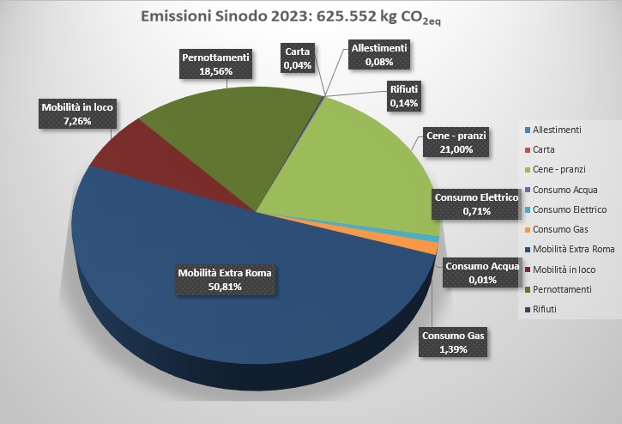

Tale “debito” verrà dunque compensato grazie a “crediti” di carbonio generati dal progetto **Burn Stoves** che ha l’obiettivo di **distribuire stufe da cucina efficienti alle famiglie rurali del Kenya,** garantendo in questo modo benefici all'ambiente e migliorando la salute e la qualità di vita delle popolazioni coinvolte. Il progetto si sviluppa in tutte le 47 contee del Kenya.

Il progetto ***Burn Stoves*** in Kenya sta avendo un impatto significativo sulla vita di alcune delle persone più vulnerabili del mondo. In un Paese in cui oltre il 90% della popolazione fa ancora affidamento sulla biomassa locale per cucinare (legna o carbone), i tassi di deforestazione sono allarmanti, soprattutto nelle regioni che già affrontano condizioni di aridità.

La produzione locale di carbone è insostenibile e costosa.

Oltre ai problemi ambientali, ci sono conseguenze anche sul piano sociale: la legna o il carbone vengono bruciati a fiamma viva o in stufe tradizionali in modo molto inefficiente, quindi ne servono grandi quantità e questo comporta spese significative per le famiglie, che nei tre quarti dei casi vivono al di sotto della soglia di povertà.

Inoltre, secondo uno studio condotto dalla ***Clean Cooking Alliance***, l’eccessivo fumo proveniente da questi vecchi fornelli comporta gravi rischi per la salute, contribuendo a oltre 3 milioni di morti premature ogni anno.

In questo contesto, il progetto ***Burn Stoves*** fornisce una soluzione introducendo una stufa a biomassa molto efficiente in termini di consumo. Adottando questa stufa, le famiglie possono ridurre la quantità di combustibile del 64%, rallentando di fatto la deforestazione e risparmiando denaro che spesso viene investito nell’educazione dei figli.

La combustione efficiente all’interno della stufa riduce l’inquinamento dell’aria interna del 65% con grandi benefici per la salute. Questi vantaggi, combinati con il risparmio di tempo e spese per il carburante necessario a procurarsi il combustibile, portano a un miglioramento generale della qualità della vita, oltre a preservare le foreste del paese. E in particolare contribuiscono a ridurre le disuguaglianze di genere perché solitamente sono le donne ad essere responsabili della cucina e dell’approvvigionamento di combustibile.

Attraverso questo progetto, viene fornita una soluzione sostenibile sia da un punto di vista ambientale che sociale, offrendo alle famiglie interessate l’opportunità di un futuro migliore e più sano.

**I benefici del progetto:**

1. Miglioramento della qualità dell’aria (in particolare quella interna alle abitazioni), con conseguente riduzione delle malattie respiratorie
2. Riduzione dei consumi, dei tempi di cottura e dei costi per l’approvvigionamento dei combustibili
3. Riduzione delle emissioni di gas serra come conseguenza alla riduzione dei consumi
4. Riduzione del peso della raccolta della legna da ardere su donne e ragazze, dando loro il tempo di dedicarsi ad altre iniziative importanti come l’istruzione
5. Riduzione della deforestazione e della pressione sugli ecosistemi forestali locali
6. Nuove opportunità di lavoro (produzione, distribuzione e vendita delle stufe sono tutte attività locali).

**Impatti del progetto:**

Dal 2016, il lavoro della produzione BURN in Kenya ha avuto i seguenti impatti:

* Oltre 3,6 milioni di stufe distribuite
* Oltre 600.000 persone coinvolte
* Oltre 400.000 tonnellate di legno risparmiate
* Riduzione dell'80% delle emissioni di CO2

Questo progetto è in linea con i seguenti obiettivi di sviluppo sostenibile (SDG):

La qualità del progetto di efficienza energetica scelto è garantita dal progetto **Impatto Zero** di **LifeGate**, prima iniziativa al mondo a combattere i cambiamenti climatici.

Ciò garantisce che:

1. **i crediti di carbonio siano reali, unici, quantificabili** e che siano **verificati** da un ente di revisione terzo e indipendente: nel caso specifico si tratta di crediti che hanno ottenuto la certificazione **GOLD Standard**, un modello che stabilisce i requisiti per elaborare progetti che abbiano il **massimo impatto positivo sul clima e sullo sviluppo sostenibile del territorio** e delle popolazioni. I progetti devono mirare a salvaguardare l’ambiente e il sociale e devono perseguire almeno tre obiettivi di sviluppo sostenibile (SDG)
2. venga tutelata la **biodiversità** locale;
3. venga migliorata **la qualità di vita delle comunità**. Grazie al progetto ***Burn Stoves*** le famiglie vivranno in ambienti più sani, avranno la possibilità di risparmiare denaro che potranno investire in altri ambiti e potranno accedere a servizi energetici puliti. Inoltre, le stufe utilizzate sono prodotte e distribuite a Nairobi, in una fabbrica all’avanguardia alimentata ad energia solare che offre pari opportunità di lavoro alle donne.